《操作系统》课程实验报告
实验名称 | Linux命令及虚拟机 |  |  |  |  | 实验序号 | 1
姓 名 | 陈文锌 | 系院专业 | 信管 | 班 级 | 17 | 学 号 | 0541
实验日期 | 2012年11月 |  | 指导教师 | 丘文峰 |  | 成 绩
一、实验目的和要求
1．了解Linux操作系统的发行版本
2. 了解Vitural Box的使用；
3. 掌握Red Hat Linux系统的安装方法；
4. 熟悉Red Hat Linux操作系统的环境
5. 掌握Red Hat Linux系统下各类常用的命令使用
二、实验预习内容
Vitural Box的使用的安装，Red Hat Linux的安装指导

三、实验设备
1. 硬件配置： 内存 512MB
硬盘： 8GB
2. 软件配置： 操作系统 win7
3. 开发平台： red hat linux
四、实验内容及步骤
1.安装VirtualBox
2．创建虚拟机
3.安装Red Hat Linux
4.熟悉Linux操作系统图形用户界面下的快捷键使用
5.练习1：使用cd，ls，pwd遍历文件系统
6.练习2：创建science.txt文件的拷贝science.bak
先创建science.txt文件，然后cd至Linuxstuff文件夹，cp文件到该文件夹中
五、实验结果、分析与心得
1． 《粘贴你的结果》可以截屏
输入ls ~得到：
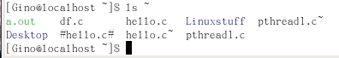
输入ls ~/..得到
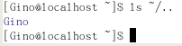
练习2拷贝过程与结果
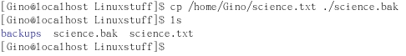
2．实验分析：Ls ~指令是显示主文件夹中的文件，而ls ~/..是回到用户，拷贝文件语句中最后加/science.bak语句，将文件重命名为.abk文件

教师评语：

成绩:

教师签字：

实验报告编写说明：

- 实验名称和实验编号：填写以所用实验指导书内容为准；
- 系院专业：填写学生所在的系院和专业中文名称，可以简述（如计算机科学与技术）；
- 班级：填写学生所在的自然班号（7位）；
- 实验目的和要求、实验项目摘要：填写以所用实验指导书内容为准；
- 实验预习内容：填写学生实验前所做的准备情况（包括资料查阅和上机预学）；
- 实验结果与分析：填写实验结果完成情况和实验中所遇问题及解决方法（或体会）；
- 成绩：由指导教师填写，采用中文五级制。

注：* 实验报告填写时，注意输入信息的字体格式（宋体、五号），如果用复制应采用选择性粘贴的 “无格式文本”方法完成；
* 实验结果文件另外送交存档（文件目录存储结构由指导教师指定）。

